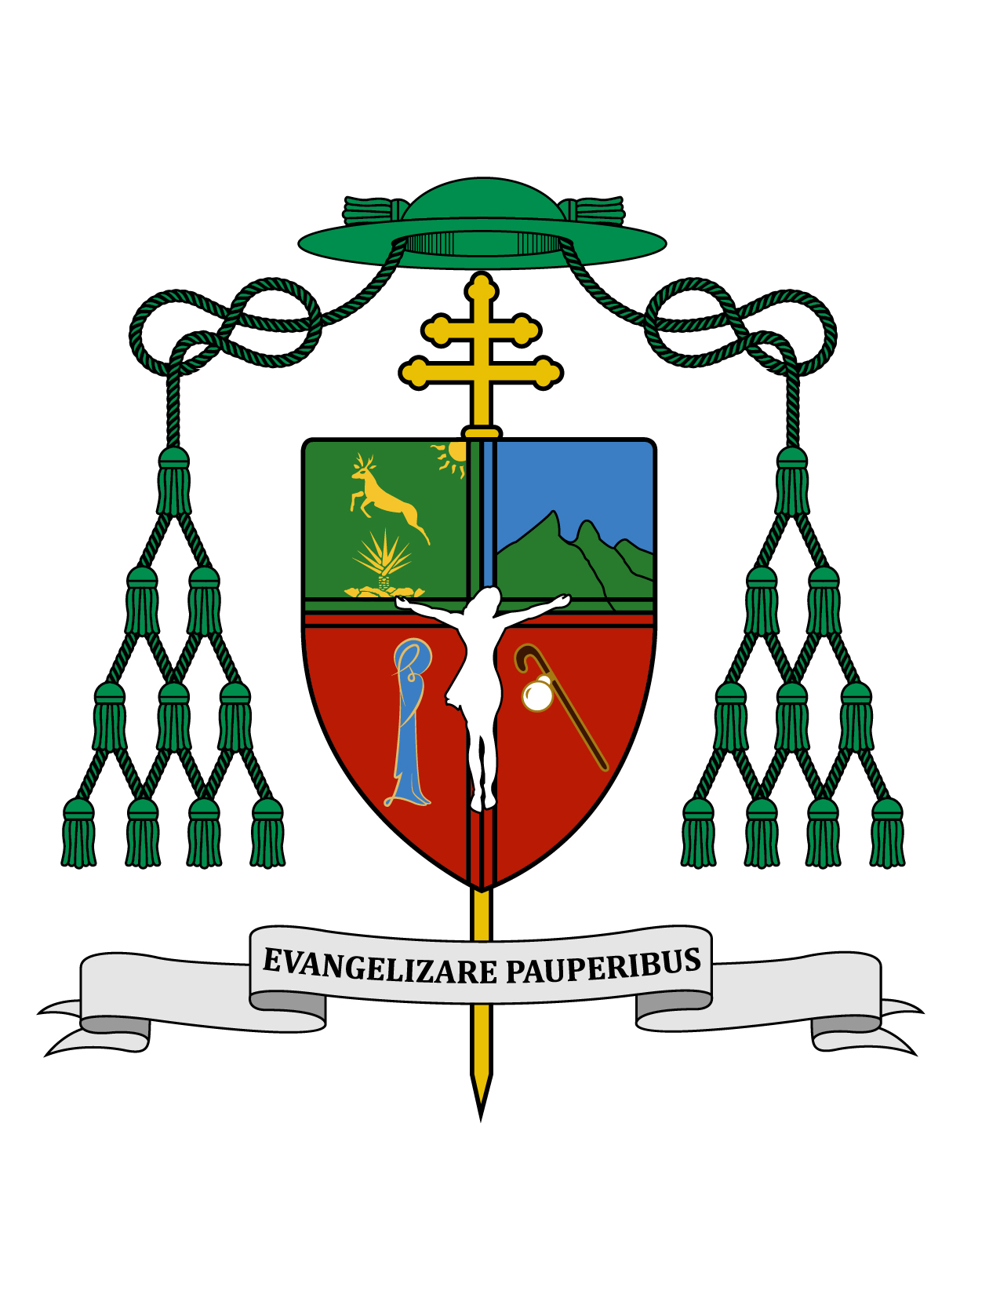

Roma, Italia, 27 de octubre de 2016.

CONFERENCIA

“La Trata de Personas en América Latina:

Situación y Perspectivas”

En el marco del congreso: “La Lucha Contra el Crimen Organizado:
El Camino a Seguir” (Tackling Serious Organised Crime: The Way Forward), en la ciudad de Roma, Italia; organizado por el “Grupo Santa Marta.
Previniendo la Trata de Personas y la Esclavitud Moderna”
(Santa Marta Group: Preventing Human Trafficking and Modern Slavery).

Aunque el Papa Pío XII no escribió ninguna encíclica en materia social, sus enseñanzas a través de sus discursos en la Radio Vaticana, dejan grandes orientaciones que nos invitan a llevar nuestra fe a la vida. En el tema que nos ocupa, podríamos decir que su enseñanza se resume en una frase: “Opus Iustitiae Pax” (La Paz es Fruto de la Justicia). Dicho en otras palabras, donde hay injusticias permanentes, como forma de vivir, se está cocinando la guerra.

LA TRATA DE PERSONAS EN AMÉRICA LATINA:
SITUACIÓN Y PERSPECTIVAS

Situación
Según el informe del Instituto de Estudios sobre Conflictos y Acción Humanitaria (IECAH), en el panorama internacional, en África y Oriente Medio, así como Asia Pacífico, se da un número más elevado de trabajos forzosos; mientras que en América Latina, Europa y Asia Central, predominan casos de explotación sexual.

Concretamente, la situación en América Latina destaca por ser una zona en la que la trata de personas, principalmente mujeres y niñas o adolescentes, se centra en la explotación sexual.

América del Sur no es solo corredor para la trata, sino que además son países de origen, de tránsito y de destino, con trata de personas tanto interna como a nivel internacional.

En las últimas décadas se ha experimentado un auge en la industria del turismo sexual, sobre todo con "clientes" de América del Norte, por motivos de cercanía geográfica.

En cuanto a las rutas, Nicaragua es uno de los más destacados proveedores de la trata, sobre todo de menores. Por su parte, Honduras, Guatemala y México son punto de encuentro de personas, que suelen ser posteriormente enviadas a un tercer país, con frecuencia EEUU o Canadá (de nuevo, por motivos de cercanía y reducción de costes.

Los migrantes centroamericanos y mexicanos que atraviesan México de extremo a extremo, desde la frontera México-Guatemala hasta la frontera México-Estadounidense, pasan por miles de peligros en esta difícil travesía, y muchos de ellos terminan siendo víctimas de trata en tres modos principales:
1) las mujeres a las que se les termina el dinero y no pueden seguir avanzando por no poder pagar las cuotas que les imponen, terminan siendo obligadas a ejercer la prostitución;
2) los hombres muchas veces han sido reclutados por la fuerza para ser integrados a algún cartel del crimen organizado;
3) los hombres y las mujeres que son secuestrados y sus familias son obligadas a pagar costosos rescates, para que sean liberados.

En la zona del Caribe, cabe destacar la situación de Haití, donde se están dando numerosos casos de menores que han sido víctimas de trata; en algunos casos dentro del propio país y en otros casos tráfico hacia República Dominicana, país que también tiene numerosos casos de trata de personas sobre todo hacia Europa.

Colombia, Ecuador y más recientemente Venezuela presentan graves situaciones de trata y tráfico de personas.

Más Allá de las Cifras
Aunque las cifras son alarmantes los discípulos misioneros de Jesús no vemos solo números, si no a cada persona, como una realidad concreta, singular, que es imagen y semejanza de Dios, maltratada por la acción de la injusticia social, la inequidad y la exclusión.

En Palabras del Papa Francisco durante su reciente visita a México: “No podemos negar la crisis humanitaria que en los últimos años ha significado la migración de miles de personas, ya sea por tren, por carretera e incluso a pie, atravesando cientos de kilómetros por montañas, desiertos, caminos inhóspitos. Esta tragedia humana que representa la migración forzada hoy en día es un fenómeno global… Esta crisis, que se puede medir en cifras, nosotros queremos medirla por nombres, por historias, por familias. Son hermanos y hermanas que salen expulsados por la pobreza y la violencia, por el narcotráfico y el crimen organizado” (S.S. Francisco, Homilía en el área de la feria de Ciudad Juárez, México; Miércoles 17 de febrero de 2016).

En el Documento de Aparecida, los obispos latinoamericanos descubrimos el rostro sufriente de Cristo en los hermanos y hermanas que sufren la migración forzosa: “Hay millones de personas concretas que, por distintos motivos, están en constante movilidad. En América Latina y El Caribe constituyen un hecho nuevo y dramático los emigrantes, desplazados y refugiados sobre todo por causas económicas, políticas y de violencia” (Aparecida no. 411).

Subraya de igual modo el Documento de Aparecida: “La globalización hace emerger, en nuestros pueblos, nuevos rostros de pobres. Con especial atención y en continuidad con las Conferencias Generales anteriores, fijamos nuestra mirada en los rostros de los nuevos excluidos: los migrantes, las víctimas de la violencia, desplazados y refugiados, víctimas del tráfico de personas” (Aparecida no. 402).

Las mujeres víctimas de trata y tráfico son generalmente violadas, obligadas a consumir drogas hasta hacerlas adictas, a cometer delitos, son reducidas a condiciones infrahumanas, tanto física como psicológicamente. No pocas al intentar escapar encuentran la muerte, o tienen graves accidentes que las dejan mutiladas o con severas discapacidades.

Un grupo de alta vulnerabilidad en esta situación son los niños y niñas, quienes ahora incluso migran solos, expuesto a toda clase de peligros. El Santo Padre dedicó su mensaje para la Jornada Mundial del Migrante en el 2017 a esta dolorosa realidad de los niños migrantes.

Un factor común que propicia esta realidad es la pobreza, que lleva a las familias incluso a abandonar a los menores en manos de traficantes, con la creencia de que lograrán un futuro mejor.

La violencia es otro factor expulsor de migrantes, caldo de cultivo para que personas sean víctimas de traficantes. En algunos países la violencia nace de la delincuencia común, en otros de las llamadas maras o pandillas y en otros es fruto de grupos levantados en armas, con motivaciones políticas e ideológicas.

Otro drama representan las crisis humanitarias, donde lo verdugos aprovechan las situaciones de caos para raptar a sus víctimas. Un caso digno de destacar en América Latina ha sido el de Haití.

Existen casos de menores procedentes de países latinoamericanos que son objeto de trata para luego ser adoptados en países desarrollados.

Algunas Luces
Sin embargo, no todo es negativo en nuestro Continente. En términos generales en América Latina, los progresos logrados son notables: la mayoría de regulaciones de los países de la región, o bien sus reformas para lograr leyes más estrictas contra la trata, son de años recientes (normalmente 2011 o 2012), y se ha luchado en los últimos tiempos por dar mayor publicidad a este fenómeno, acto de vital importancia puesto que se desconoce o se quiere desconocer acerca de éste.

Han tenido lugar dos Cumbres Iberoamericanas contra la Trata de Seres Humanos y se han establecido nuevas normas jurídicas, que siguen las directrices del Protocolo de la ONU de 2010 contra la trata. Queda por ver si éstas consiguen ciertamente ser efectivas y contribuyen a una erradicación, aunque sea de manera paulatina, de este fenómeno.

Destaca el Documento de IECAH que “diversos países latinoamericanos han comprendido que es esencial no solo realizar investigaciones para encontrar a los culpables, sino que tener en cuenta a su vez el factor social y realizar políticas en el que se encuentre abarcado es, sin duda, un acierto”.

Puntualiza que “dentro de estos objetivos se encuentra el de otorgar protección y asistencia médica y psicológica a las víctimas, posibilitar de manera real su reinserción en la sociedad, y, de vital importancia, prestar una gran atención a situaciones de vulnerabilidad para lograr erradicar los factores que convierten a algunas personas en víctimas potenciales: pobreza, escaso nivel de estudios, situaciones de conflicto, etc”.

Iglesia Samaritana
Nuevamente acudo al Papa Francisco quien nos exhorta: “Juntos podemos y debemos comprometernos para que sean liberados y se pueda poner fin a este horrible comercio. Se habla de millones de víctimas del trabajo forzoso – trabajo esclavo - la trata de personas con fines de mano de obra y explotación sexual. Todo esto no puede continuar: es una grave violación de los derechos humanos de las víctimas y una afrenta a su dignidad, así como una derrota para la comunidad mundial. Todas las personas de buena voluntad, que se profesen religiosas o no, no pueden permitir que estas mujeres, estos hombres, estos niños sean tratados como objetos, engañados, violados, a menudo vendidos más de una vez, con diferentes propósitos, y, finalmente, asesinados, o de todas maneras, dañados en el cuerpo y la mente, para acabar siendo desechados y abandonados. Es una vergüenza. La trata de personas es un crimen contra la humanidad” (S.S. Francisco, Discurso a un grupo de nuevos embajadores con motivo de la presentación de sus cartas credenciales; Roma, 12 de diciembre de 2013).

Afortunadamente a lo largo y ancho de todo el Continente existen miles de agentes de pastoral, hombres y mujeres, obispos, sacerdotes, religiosos, religiosas y laicos que están entregando su vida al servicio de las personas en Movilidad Humana.

Muy diversas obras eclesiales son una clara expresión de nuestro deseo de responder al llamado del Papa Francisco a ser una Iglesia en salida Misionera, pobre para los pobres, Iglesia Samaritana que escucha, socorre, consuela y acompaña a las víctimas de migración forzosa, refugio y trata de personas.

Casas de acogida para las personas que van en su tránsito migratorio, pasando hambre, sed, explotados por los traficantes de personas, servicios asistenciales en materia de alimentación y salud, asesoría legal, centros de capacitación e inserción laboral de los migrantes y víctimas de trata, organizaciones que integran a personas que retornaron con alguna discapacidad física de su proceso migratorio, son algunas de las expresiones concretas de una Iglesia que muestra el rostro misericordioso del Padre a sus hijos e hijas.

La Iglesia latinoamericana también quiere ser voz de aquellos silenciados por la violencia y desea visibilizar sus dramáticas realidades. Es necesario denunciar a las redes de trata de personas que muchas veces con complicidad de los organismos policiacos y de los gobiernos, someten a la más dolorosa humillación a miles de hermanos y hermanas nuestras, con nuevas formas de explotación y esclavitud.

Fruto de esta actitud profética ya nuestra Iglesia latinoamericana cuenta con varios mártires que han derramado su sangre, para que otros puedan tener vida en abundancia.

Insistimos en América Latina y El Caribe que migrar es un derecho, pero no tener que hacerlo también es un derecho, por lo que estamos buscando formas de incidir en políticas públicas que garanticen una mejor calidad de vida en los países de origen, la protección en los países de tránsito y la fraternal acogida en los países de destino.

Para culminar mi intervención quiero compartir con ustedes la buena nueva de que desde el Departamento de Justicia y Solidaridad (DEJUSOL) del Consejo Episcopal Latinoamericano (CELAM), junto con el Secretariado Latinoamericano de Cáritas, la Conferencia Latinoamericana de Religiosas (CLAR), los jesuitas, franciscanos, escalabrinianos, escalabrinianas y algunas redes contra la trata de personas, estamos animando la creación del “Consejo Latinoamericano de Movilidad Humana y Refugio” (CLAMOR), experiencia de comunión eclesial y articulación de esfuerzos que nos permitirá prestar un mejor servicio a la evangelización y la promoción humana de los migrantes, desplazados, refugiados y víctimas de trata de persona.

De hecho, el pasado mes de septiembre tuvimos nuestro primer encuentro en Tegucigalpa, Honduras. Confiamos en que la “Red CLAMOR” trabajará en conjunto con el Grupo Santa Marta.

La Iglesia del cielo también se preocupa por los migrantes. Pienso particularmente en Santo Toribio Romo, mártir mexicano de la guerra cristera (1926-1934), que en vida escribió una obra teatral sobre los migrantes, y ahora muchos migrantes, centroamericanos y mexicanos, dicen haber recibido su ayuda en el camino, cuando estaban a punto de desfallecer.

Y por supuesto pienso en nuestra Señora de Guadalupe, que acompaña en su camino a tantos migrantes de América Latina y el Caribe. Que nuestra madre María, que también vivió la dura experiencia de ser migrante, nos acompañe en la misión de construir una cultura de la vida, la acogida fraterna y el encuentro.

+ Gustavo Rodríguez Vega
Arzobispo de Yucatán
Presidente del Departamento de justicia y Solidaridad (DEJUSOL) del Consejo Episcopal Latinoamericano (CELAM)

